BAD BUNNY

Benito Antonio Martínez Ocasio, millor conegut com a Bad Bunny, és un raper i compositor porto-riqueny de trap, rap i hip-hop en espanyol. Va néixer el 10 de març de 1994 a Sant Joan, Puerto Rico. És un artista creatiu i diferent. A més de ser l'autor de la majoria de temes que ha estrenat, s'ha destacat per crear ell mateix les pistes dels seus temes, de la mateixa manera que el disseny de les seves imatges que mostra a les xarxes socials, sent un artista totalment polifacètic.
El seu nom, Bad Bunny, que es tradueix de l'anglès a l'espanyol com "Conillet Dolent", ve per una foto d'infància a l'escola vestit de conill però amb cara de no estar molt content. La foto es va compartir a les xarxes socials i quan va decidir crear un compte a Twitter va decidir fer-se cridar Bad Bunny.

A mitjan 2016 passa a formar part de Hear This Music, companyia de DJ Luian i Mambo Kingz. Sota aquest segell llança el remix del senzill "Digues-los", amb la participació de Ñengo Flow, Ozuna, Arcangel I Farruko. El tema ha arribat a més de tres-cents Milions de reproduccions a YouTube fins a la data. 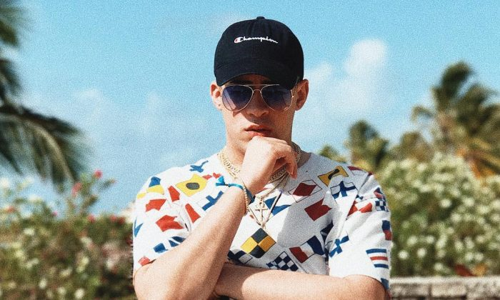
Rayan Chennaki 5è A

